**肠道菌群、膳食及体力活动对妊娠期糖尿病患者血脂的影响研究**

钟文皓 陈哲 傅皓迪

指导老师：周健博老师

（浙江省宁波市鄞州高级中学）

**摘要：**由于高血脂对孕妇与胎儿的健康都有不利影响，且妊娠期糖尿病的患病率在全球范围内呈上升趋势，因此基于血脂问题现状，，本研究基于一百名孕妇的血脂、肠道菌群、膳食情况、体力活动等数据，通过统计分析各因素与血脂的关联，发现诸多潜在影响血脂的肠道微生物及生活方式，为妊娠期糖尿病患者的血脂管理提供了一定的临床参考。

**关键词:**肠道菌群，血脂，妊娠期糖尿病，甘油三酯，胆固醇，脂蛋白，膳食，运动

血脂是指血液中的脂质含量，包括胆固醇和甘油三酯等。高血脂会导致心血管疾病，高胆固醇血症会影响骨质疏松症的发生[1].妊娠期糖尿病（GDM）是一种常见的妊娠并发症，近年来在世界范围内的发病率呈上升趋势。尤其在一些亚洲和非洲国家，GDM的患病率已经超过了20%，造成了巨大的医疗和经济负担。患有妊娠期糖尿病的孕妇有更高的患短期或长期并发症的风险，如妊娠期高血压疾病、会阴创伤和2型糖尿病（T2D）等疾病。对于胎儿，母亲的血糖耐受不良可能导致胎儿葡萄糖摄入过多，并且诸如大于胎龄儿（LGA）或巨大儿、新生儿低血糖的发病率都将上升，子代在儿童或远期代谢综合征的风险也将上升。[4]而肠道菌群是影响血脂的重要因素，如乳酸菌可在体内降解胆固醇[2]，而膳食摄入又可能会影响肠道菌群的变化[3]。所以研究膳食、肠道菌群、血脂等之间的关系对于血脂的管理具有重要意义。本研究基于西湖大学郑钜圣教授团队的WeBirth项目，纳入100名妊娠期糖尿病患者，探讨以上三种因素（主要讨论肠道菌群）对血脂的影响以及如何通过合理的膳食调控来维持孕妇良好的血脂水平。

1. 不同肠道菌群调控血脂代谢的关联性

肠道菌群与血脂之间的关系还存在许多未知的因素，如个体差异、饮食习惯、生活方式等。在未知因素的影响下，我们首要考虑的目标是肠道菌群与血脂间的相关性。

在本次探究中，我们使用R语言作为工具进行分析，并完成计算结果的可视化处理与绘图。

2 研究人群

2.1数据的获得与整理

得益于动态血糖检测技术，我们首次有望为患妊娠期糖尿病的每位孕妇个体都建立属于自己的精却的营养学建议，从而进一步保障母亲与后代的健康水平。

本次数据全部来源于WeBirth。WeBirth是一项正在进行的基于2000名妊娠期糖尿病孕妇及其子代的前瞻性队列研究。在研究期间，参与者接受了标准化的饮食，连续14天的体力活动消耗测量，实时血糖监测等手段，以确保数据准确无误[4]。

2.2 统计分析

鄞州高级中学科技新苗团队的成员收到了来自西湖大学郑矩圣实验室的部分患者数据。我们在郑教授与助手苟望龙老师的指导下，使用R语言对数据进行了初步处理。

在分析时，我们把目光聚焦在了容易被大众忽视的胆固醇上，并把重心放在了肠道菌群与胆固醇之间的作用关系上。通过热力图，我们很难直接发现胆固醇与饮食或肠道菌群之间的直接联系。但是进一步挖掘后，我们成功发现了在数字背后隐藏的关键信息。

由于我们获得的数据中，有205个潜在的影响因素，但只有100位患者的数据可供分析。从数学角度上分析，若是希望获得胆固醇与影响因素的关系，则必须有足够的方程组可供联立。而此时的自变量明显多于数据量，因此无法直接建立数学模型。所以我们首先需要初步筛选出较显著的菌群才能进行下一步计算。

我们首先使用套索回归对众多变量进行了初步筛选。套索回归是一种通过对数据进行正则化，来提高回归模型对变量的选择能力的数学方法。通过该方法，我们能够快速筛选出与血脂有较显著关联的肠道菌群种类。

经过初步筛选后，我们将目标菌群范围缩小到了29个，足够建立一个线性回归模型了。为了更直观地看到菌群与胆固醇的相关性，我们建立了一个普通的线性回归模型，并用计算结果绘制了以下柱状图：

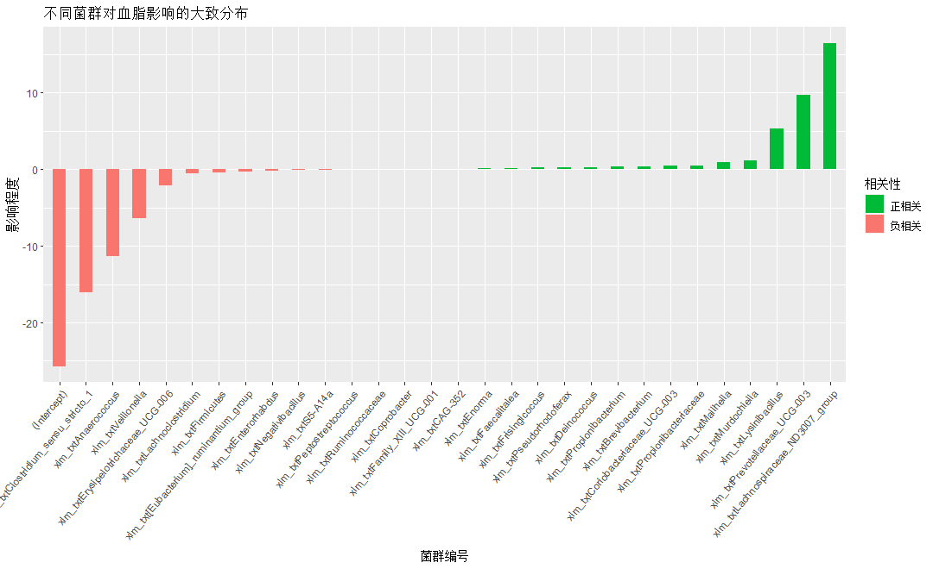

图2

这幅图的结果未考虑饮食等因素的影响，但是能让我们大致了解菌群与血脂的相关性。为了得到更准确的结果，我们还需要加入其他变量的影响因素继续分析。

我们将得到的第一批菌群与患者的运动情况等数据结合在一起作为自变量进行了传统的线性回归，并通过筛选模型返回的P-value等统计学指标进行二次筛选。最后我们将饮食数据与菌群数据一起进行第三次线性回归，并且得到了最终的结果。第三次回归也是最后一次回归，目的在于防止我们遗漏饮食因素对血脂的影响，从而保障结果的严谨和全面。

2.3 分析结果

2.3.1 菌群与血脂的相关性结果

最终结合多方面的因素，在考察了回归模型的P值等统计学参数后，有以下两种肠道菌群被我们认定对血脂有较显著影响：

d__Bacteria;p__Actinobacteriota;c__Coriobacteriia;o__Coriobacteriales;f__Coriobacteriaceae;g__Enorma（中文名：巨大角杆菌属，P-value = 0.03563885，与TC、LDL-C水平呈正相关）；

d__Bacteria;p__Firmicutes;c__Clostridia;o__Lachnospirales;f__Lachnospiraceae;g__Frisingicoccus（中文名：弗里辛球菌，P-value = 0.003784949，与TC、LDL-C水平呈负相关）。

通过进一步对这些菌群进行研究，有望发现血脂相关的肠道菌群靶点，为治疗妊娠期糖尿病提供新的角度。

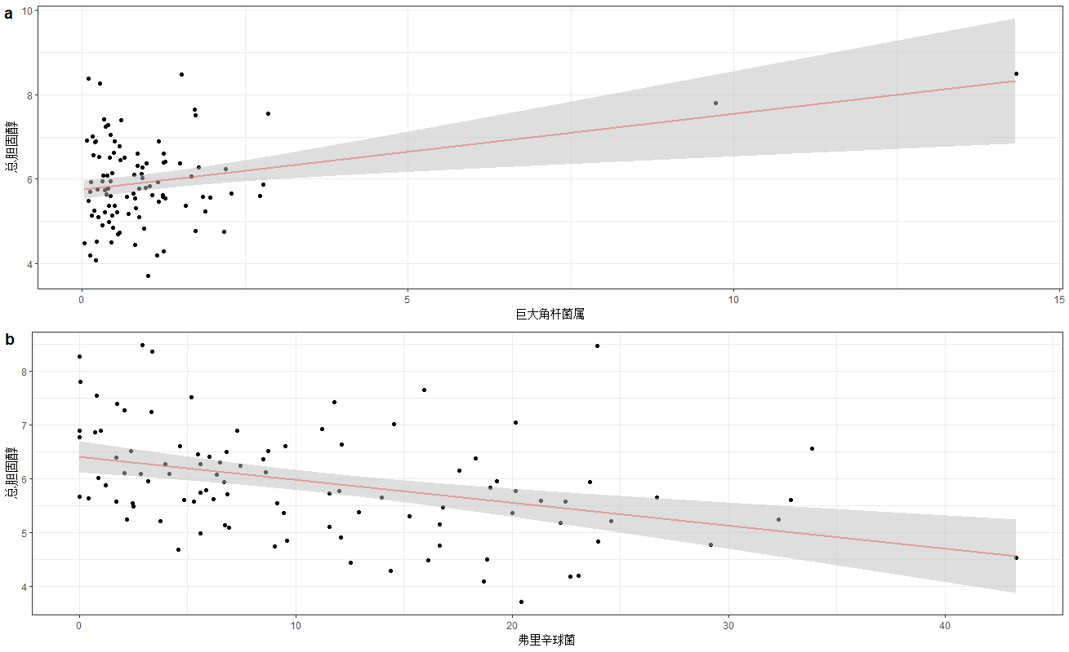

图3

2.3.2 血脂水平与相关菌群丰度存在显著关联

按照血液中LDL-C的水平，我们以2.6 mmol/L的LDL-C浓度为标准，将数据集分为高水平组与低水平组[5]。高水平LDL-C个体更容易患心血管疾病[6]，因此有必要研究对LDL-C有影响的菌群。

通过箱图，我们不难看出，菌群丰度与LDL-C水平之间有明显的关联，且与在上文中得出的结论互相印证。因此，我们也许可以为高血脂疾病、心血管疾病的治疗和预防提供新的思路。

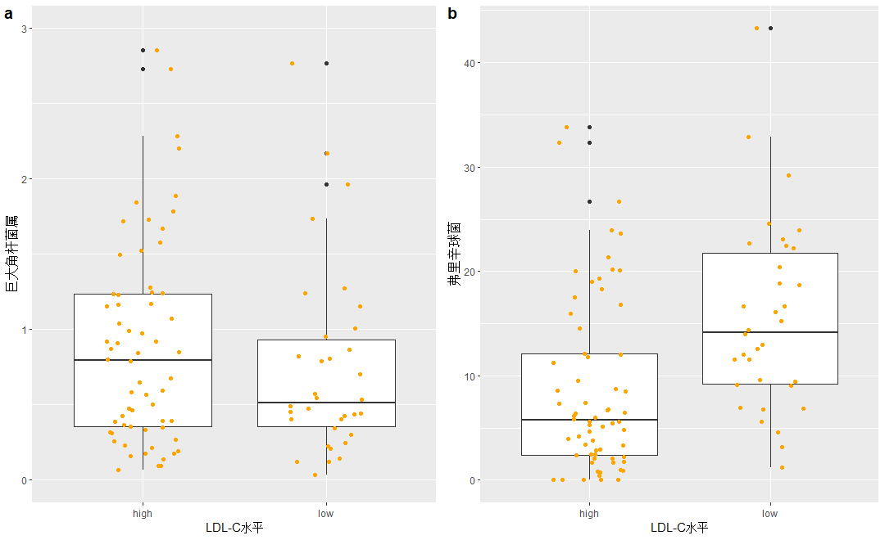

图4

2.3.3菌群与菌群，以及食物与菌群间的联系

食疗在糖尿病患者的治疗中占据非常重要的地位。通过探究食物对菌群以及血脂的影响，医生和营养学家可以糖尿病患者提供更科学的饮食建议。在此，我们可以建立以菌群丰度为因变量，食物为自变量的线性回归模型进行探究，并绘制饮食与菌群间相关性的柱状图，以便直观地呈现结果。

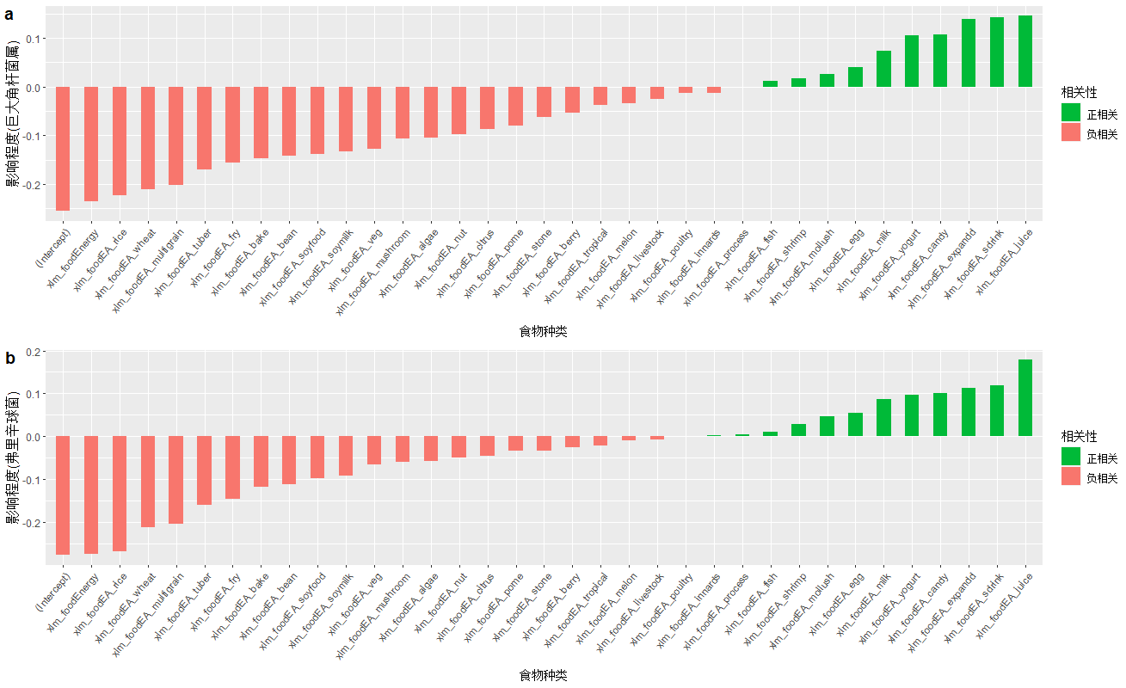

3 讨论

3.1 肠道菌群对生命活动的重要性

李兰娟院士在首届西湖生物大数据与健康创新论坛上曾做过一个关于肠道微生态概述、肠道微生态与宿主免疫代谢相关性的报告。在研究中，无菌大鼠的免疫力普遍低于非无菌大鼠，印证了肠道菌群在动物正常生命活动中的重要作用。研究肠道微生物，可能为人类的某些疾病找到全新的解决思路。

4总结与展望

孕妇的产前血脂状况对新生儿的各项指标如体重会产生影响[9]，所以对孕妇血脂健康调控的精准建议治疗方案的提供迫在眉睫。通过本次研究，我们找到了与孕妇血脂关联较大的肠道菌群，据此，可以通过对孕妇这几类肠道菌群含量密度的检测，根据各孕妇的各自具体情况精准地进行治疗调理方案的制定。我们还研究了关于膳食和运动对于孕妇血脂的影响，临床上可以通过对孕妇的膳食搭配与运动的精准调控来控制孕妇血脂情况，从而保证孕妇和胎儿的健康。

处理数据可以得知，肠道菌群、膳食、运动在调节血脂方面起着重要作用。虽然个体之间有差异，但通过个体调控来维持良好的肠道菌群、合理的膳食、以及适当的运动可以使妊娠期孕妇的血脂维持在健康范围。肠道菌群可以通过多种途径影响血脂代谢，包括调节胆固醇等。我们希望通过这项研究，可以发现与血脂代谢相关的菌群和，进而探索调节肠道菌群以降低血脂的策略。

本次研究对膳食与肠道菌群的影响研究成果不尽完善，许多膳食对肠道菌群相关性甚微，可能是因为样本数据不足，导致无法得出较为精准的结论，后期的研究方向可以是肠道菌群与膳食之间的关系，通过膳食改善肠道菌群，从而获得长远而持久发的健康收益。此外，我们可以研究肠道菌群与其他因素（如运动等）之间的相关性，进一步揭示肠道菌群在血脂代谢调节中的作用机制。我们希望这些研究结果有助于开发新的预防和治疗高血脂的策略。

出于时间因素，我们未能进一步进行深层次的研究。通过建立多层神经网络，我们有望进一步发现肠道菌群、食物、BMI、运动量、年龄等多重要素与血脂、血糖间的关系，并不断完善妊娠期糖尿病的数学模型。我们相信，在未来，针对每个患者的精确的多组学治疗方案将逐渐成为主流的疾病治疗和预防手段。我们相信，在未来，针对每个患者的精确的多组学治疗方案将逐渐成为主流的疾病治疗和预防手段。届时，社会的医疗水平和人民的健康水平将达到新的高度。

[1]张洁,曹奇,唐朝克.胆固醇与骨质疏松[J].中国动脉硬化杂志,2017,25(4):422~426.

[2]王文梅,许丽.乳酸菌体外和体内降解胆固醇的机理及其应用.动物营养学,2014,26(2):295~303.

[3]刘雪姬,陈庆森,闫亚丽.高脂饮食对小鼠肠道菌群的影响.食品科学,2011, Vol.32,No.23:306~311.

[4]Shengtao Gao , Jinfeng Wang, Maternal and infant microbiome: next-generation indicators and targets for intergenerationalhealthandnutritioncare,Protein&Cell,2023; pwad029,<https://doi.org/10.1093/procel/pwad029>

[5]中国成人血脂异常防治指南修订联合委员会. 中国成人血脂异常防治指南(2016年修订版)[J]. 中华心血管病杂志,2016,44(10)：833-853. DOI: 10.3760/cma.j.issn.0253-3758.2016.10.005

[6]Verbeek R, Hoogeveen RM, Langsted A, Stiekema LCA, Verweij SL, Hovingh GK, Wareham NJ, Khaw KT, Boekholdt SM, Nordestgaard BG, Stroes ESG. Cardiovascular disease risk associated with elevated lipoprotein(a) attenuates at low low-density lipoprotein cholesterol levels in a primary prevention setting. Eur Heart J. 2018 Jul 14;39(27):2589-2596. doi: 10.1093/eurheartj/ehy334. PMID: 29931232; PMCID: PMC6287703.

[7]加孜拉·艾山江,鲁英,李涛,杨倩,杨晓燕.新疆奎屯地区产妇孕晚期血脂水平与新生儿出生指标的相关性.中国热带医学 2015年第15卷第04期P444-446